Сервис прогнозирования инцидентов инженерных коллекторов
Руководство пользователя: Наблюдатель

Задача «8. ДЖКХ» — АО «Москоллектор»
Прогнозирование отказов датчиков и раннее выявление рисков инцидентов:
пожар, загазованность, подтопление, несанкционированный доступ

Москва, 2026

Содержание
Руководство пользователя: наблюдатель 3
1. Что доступно 3
2. Режимы работы 4
3. Чего роль не делает 4
4. Вопросы 4

Руководство пользователя: наблюдатель
Для кого. Сотрудники смежных служб и контролирующих подразделений, которым нужно видеть обстановку, но не действовать. Вы видите всё в своей зоне ответственности и ничего не меняете.

1. Что доступно
Раздел | Что видно
Мониторинг | карта зоны: объекты в цвете обстановки, карточки и заявки
Рабочее место | открытые карточки, высокий и критический уровень, высокий риск по прогнозу, молчащие каналы
Оперативная обстановка | поток сигналов, эпизоды, риски по пяти задачам
Инциденты | карточки с хронологией, решениями и проверкой по камерам
Журнал прогнозов | прогнозы с вероятностью, причинами и исходом
История, Разбор эпизода | показания за любой период, воспроизведение эпизода
Аналитика | сводки (без выгрузки)
Вики | регламенты и памятки

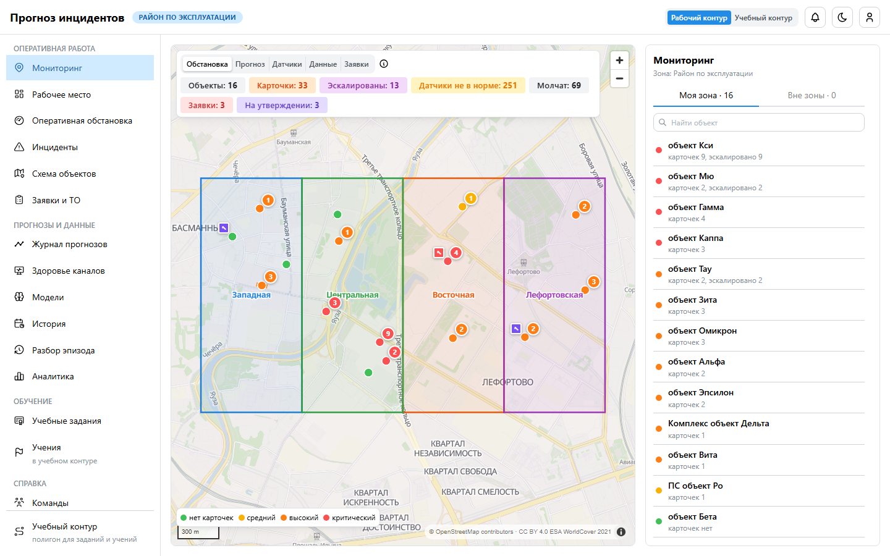
Мониторинг наблюдателя
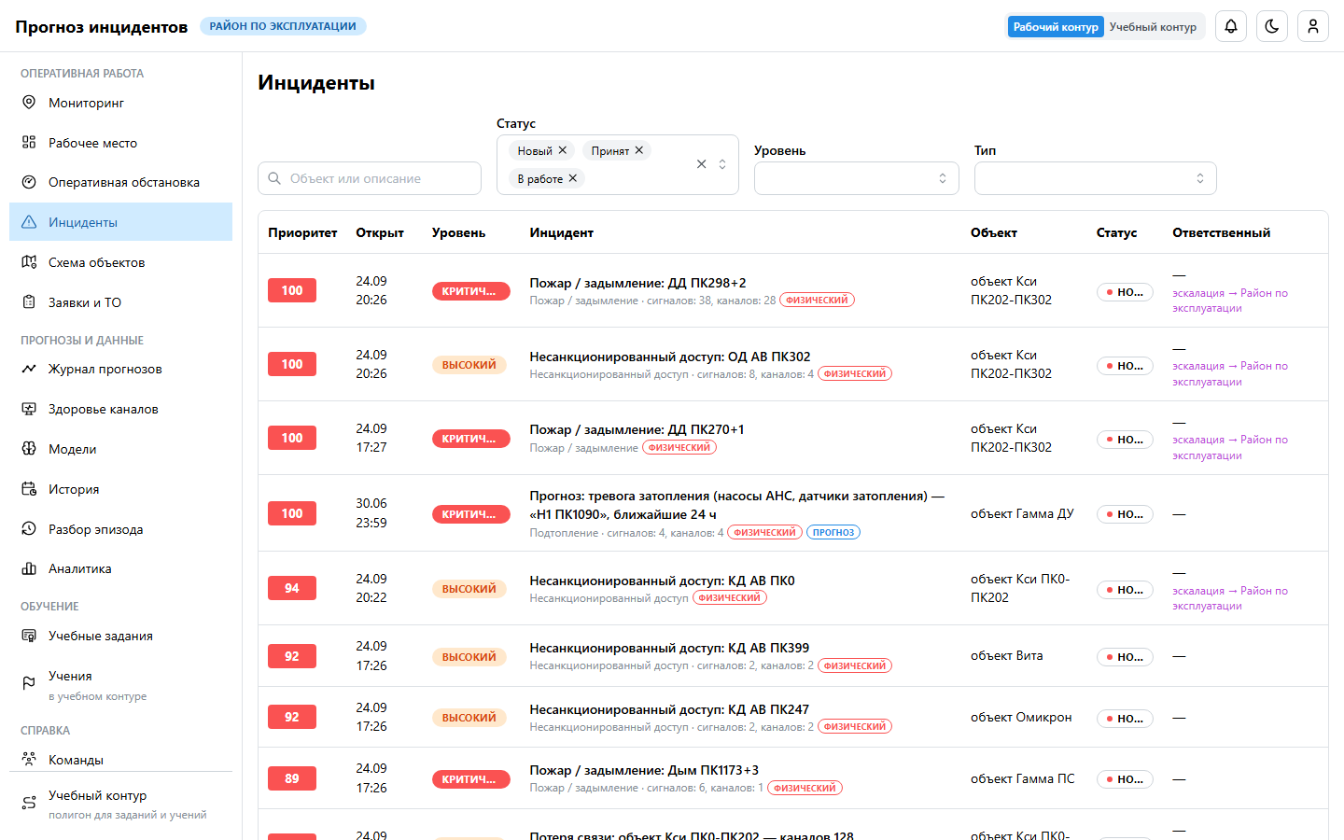
Список инцидентов

2. Режимы работы
Режим | Как включить | Для чего
Режимы карты | кнопки над картой «Мониторинг» | «Обстановка», «Прогноз», «Датчики», «Данные», «Заявки» — только просмотр
Спутник и этажи | кнопка со спутником; переключатель этажей справа | снимок местности, план этажа, прозрачность плана
Учебный контур | переключатель в шапке | полигон Мю, Кси, Тау: экскурсия по интерфейсу; на работу района не влияет
Телефон | адрес в браузере → «Добавить на главный экран» | просмотр обстановки

3. Чего роль не делает
Не принимает и не решает карточки, не создаёт заявки, не меняет настройки. Кнопки действий наблюдателю не показываются, API такие запросы отклоняет. Все просмотры карточек записываются в журнал («Просмотрели карточку»).

4. Вопросы
- Нужен доступ к действиям. Роль назначает администратор (группа в AD или админка).
- Не видно объекта. Он вне вашей зоны — обратитесь к администратору.

